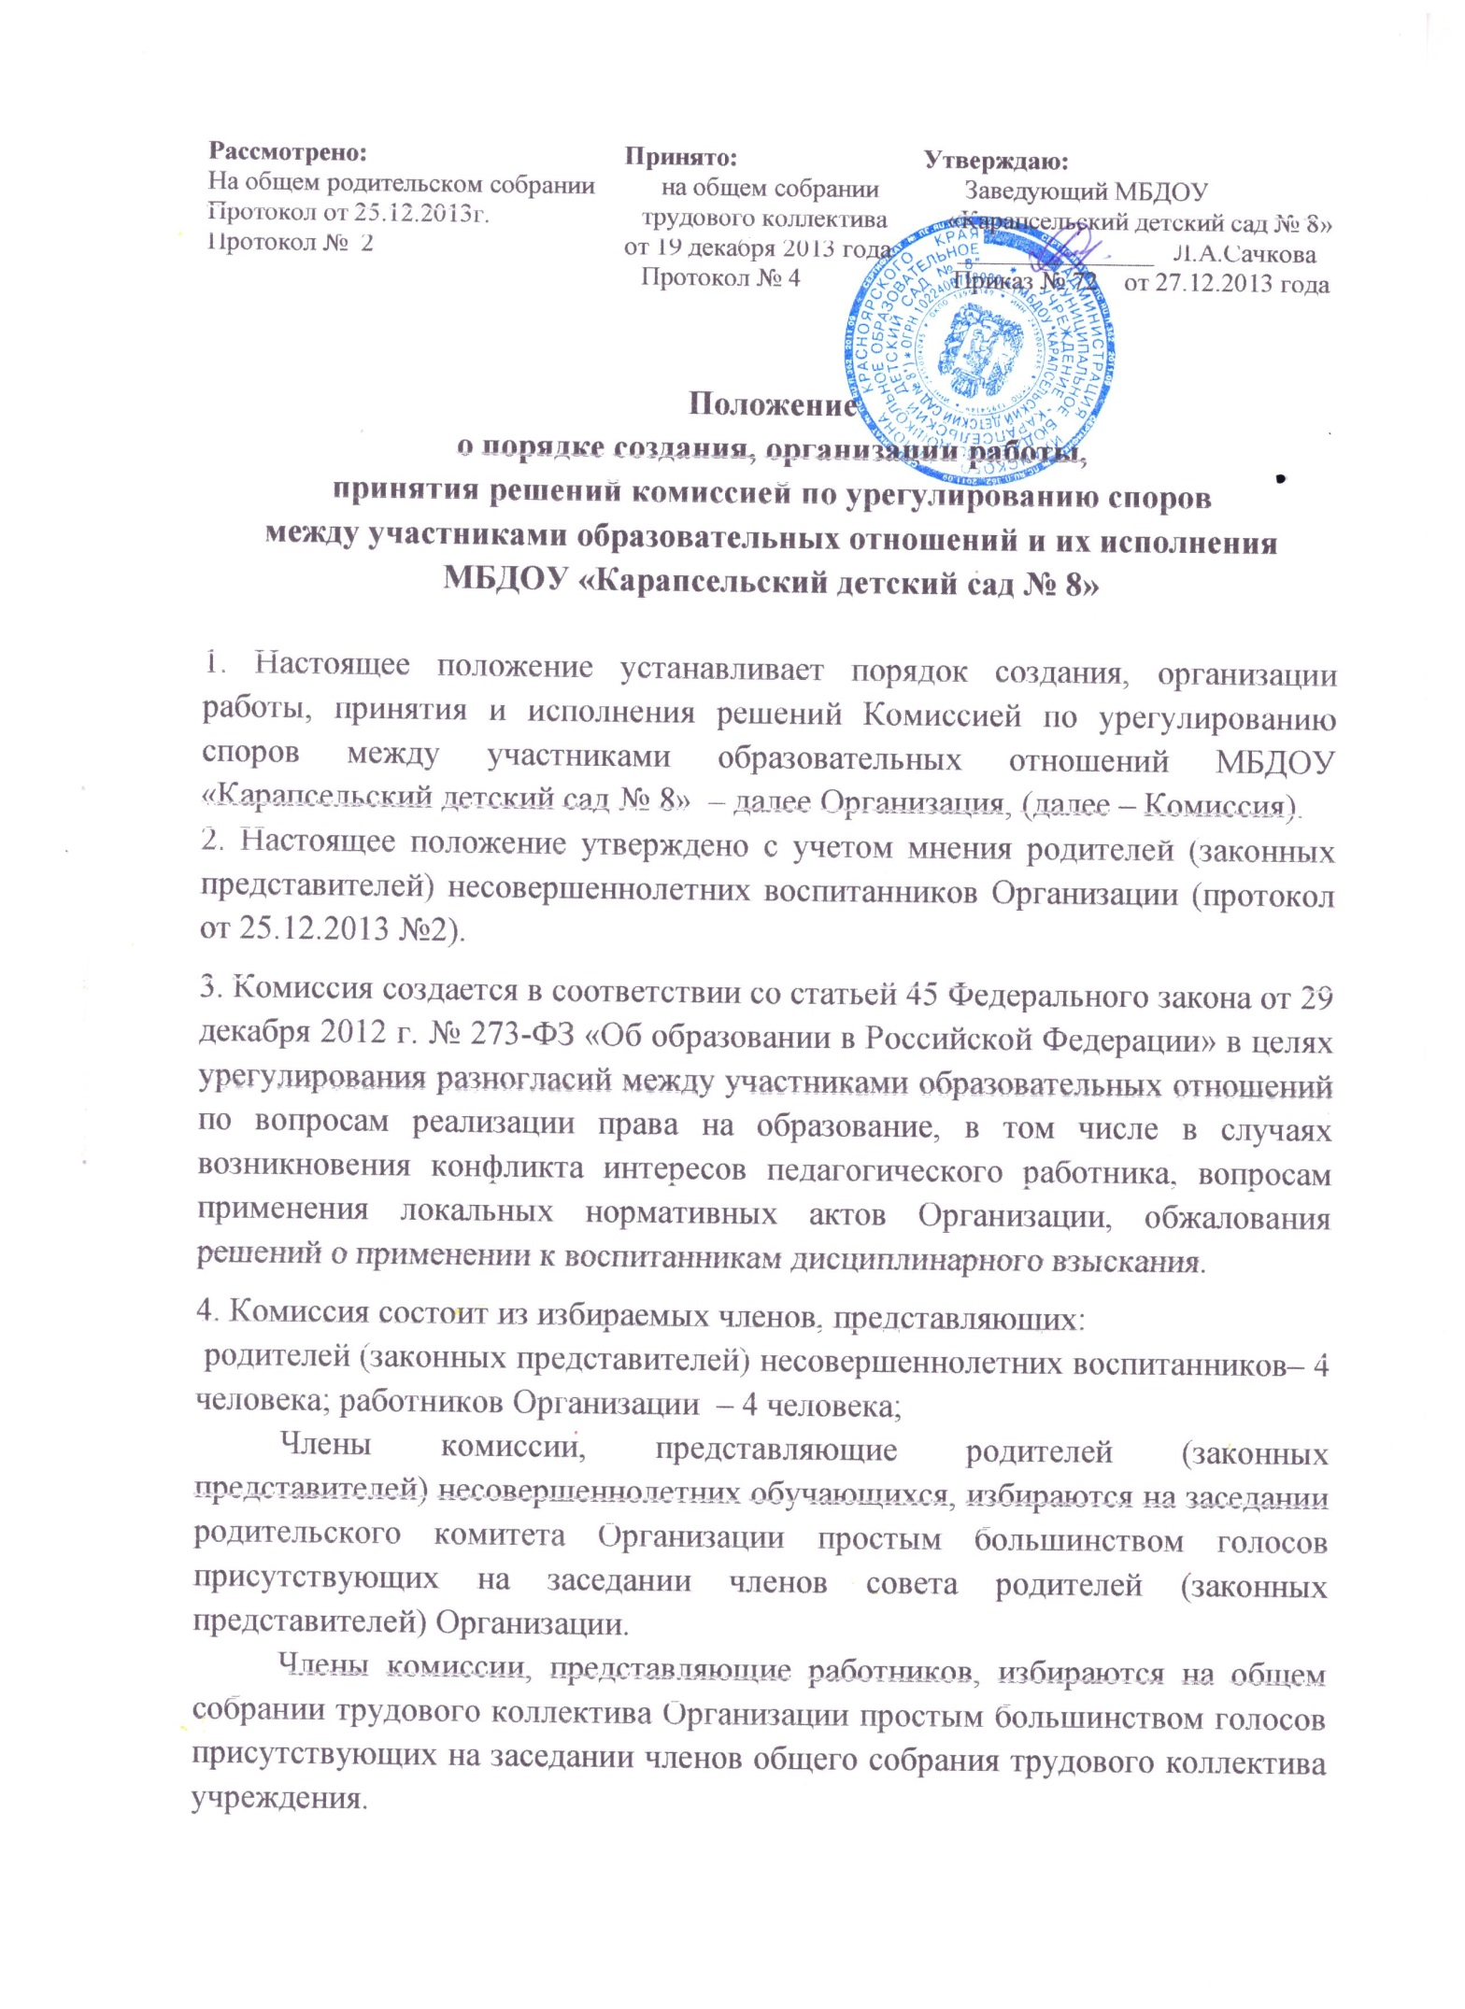

Состав комиссии формируется таким образом, чтобы исключить возможность возникновения конфликта интересов, который мог бы повлиять на принимаемые комиссией решения.
Комиссия считается сформированной и приступает к работе с момента избрания всего состава комиссии и утвержденного приказом заведующего Организацей.
5. Срок полномочий Комиссии составляет четыре года.
6. Члены Комиссии осуществляют свою деятельность на безвозмездной основе.
7. Досрочное прекращение полномочий члена Комиссии осуществляется:
7.1. на основании личного заявления члена Комиссии об исключении из его состава;
7.2. по требованию не менее 2/3 членов Комиссии, выраженному в письменной форме;
7.3. в случае выбытия из Организации воспитанника, родителем (законным представителем) которого является член Комиссии, или увольнения работника – члена Комиссии.
8. В случае досрочного прекращения полномочий члена Комиссии в ее состав избирается новый представитель от соответствующей категории участников образовательного процесса в соответствии с п. 3 настоящего Положения.
9. В целях организации работы Комиссия избирает из своего состава председателя, заместителя председателя и секретаря.
Комиссия вправе в любое время переизбрать своего председателя простым большинством голосов от общего числа членов комиссии.
Председатель комиссии:
- осуществляет общее руководство деятельностью комиссии;
- ведёт заседание комиссии;
- подписывает протокол заседания комиссии.
В случае отсутствия председателя комиссии, его функции осуществляет его заместитель, избираемый членами комиссии из их числа простым большинством голосов от общего числа членов комиссии, или один из членов комиссии по решению комиссии.
секретарь комиссии отвечает за подготовку заседаний комиссии, ведение протоколов заседаний комиссии и достоверность отражённых в нём сведений, а также за рассылку извещений о месте и сроках проведения заседаний комиссии.
10. Комиссия собирается по мере необходимости. Решение о проведении заседания Комиссии принимается ее председателем на основании обращения (жалобы, заявления, предложения) участника образовательных отношений не позднее 5 учебных дней с момента поступления такого обращения.
11. Обращение подается в письменной форме. В жалобе указываются конкретные факты или признаки нарушений прав участников образовательных отношений, лица, допустившие нарушения, обстоятельства.
12. Комиссия принимает решения не позднее 10 учебных дней с момента начала его рассмотрения. Заседание Комиссии считается правомочным, если на нем присутствовало не менее 3/4 членов Комиссии.
Лицо, направившее в Комиссию обращение, вправе присутствовать при рассмотрении этого обращения на заседании Комиссии. Лица, чьи действия обжалуются в обращении, также вправе присутствовать на заседании Комиссии и давать пояснения.
Для объективного и всестороннего рассмотрения обращений Комиссия вправе приглашать на заседания и заслушивать иных участников образовательных отношений. Неявка данных лиц на заседание Комиссии либо немотивированный отказ от показаний не являются препятствием для рассмотрения обращения по существу.
13. Комиссия принимает решение простым большинством голосов членов, присутствующих на заседании Комиссии.
При возникновении прямой или косвенной личной заинтересованности члена комиссии, которая может привести к конфликту интересов при рассмотрении вопроса, включенного в повестку дня заседания комиссии, он обязан до начала заседания заявить об этом. В таком случае соответствующий член комиссии не принимает участия в рассмотрении указанного вопроса.
В случае если в комиссию поступило обращение на члена комиссии, он не принимает участия в работе комиссии по рассмотрению соответствующего обращения.
Комиссия не рассматривает сообщения о преступлениях и административных правонарушениях, а также анонимные обращения.

14. В случае установления фактов нарушения прав участников образовательных отношений, Комиссия принимает решение, направленное на восстановление нарушенных прав. На лиц, допустивших нарушение прав воспитанников, родителей (законных представителей) несовершеннолетних воспитанников, а также работников организации, Комиссия возлагает обязанности по устранению выявленных нарушений и (или) недопущению нарушений в будущем.
Если нарушения прав участников образовательных отношений возникли вследствие принятия решения образовательной организацией, в том числе вследствие издания локального нормативного акта, Комиссия принимает решение об отмене данного решения образовательной организации (локального нормативного акта) и указывает срок исполнения решения.
Комиссия отказывает в удовлетворении жалобой на нарушение прав заявителя, если посчитает жалобу необоснованной, не выявит факты указанных нарушений, не установит причинно-следственную связь между поведением лица, действия которого обжалуются, и нарушением прав лица, подавшего жалобу или его законного представителя.
15. Решение Комиссии оформляется протоколом.
Решение Комиссии обязательно для исполнения всеми участниками образовательных отношений и подлежит исполнению в указанный срок.
Члены комиссии и лица, участвовавшие в ее заседании, не вправе разглашать сведения, ставшие им известными в ходе работы комиссии.

Приложение 1

Состав комиссии по урегулированию споров между участниками образовательных отношений МБДОУ «Карапсельский детский сад №8»

1.Сачкова Людмила Анатольевна
2. Лузанова Светлана Александровна
3.Пелипенко Тамара Владимировна
4.Агаркова Ольга Алексеевна
5.Воропаева Юлия Николаевна
6.Жирноклеева Раиса Сергеевна
7.Горбунова Валентина Ивановна
8.Радионова Виктория Сергеевна

